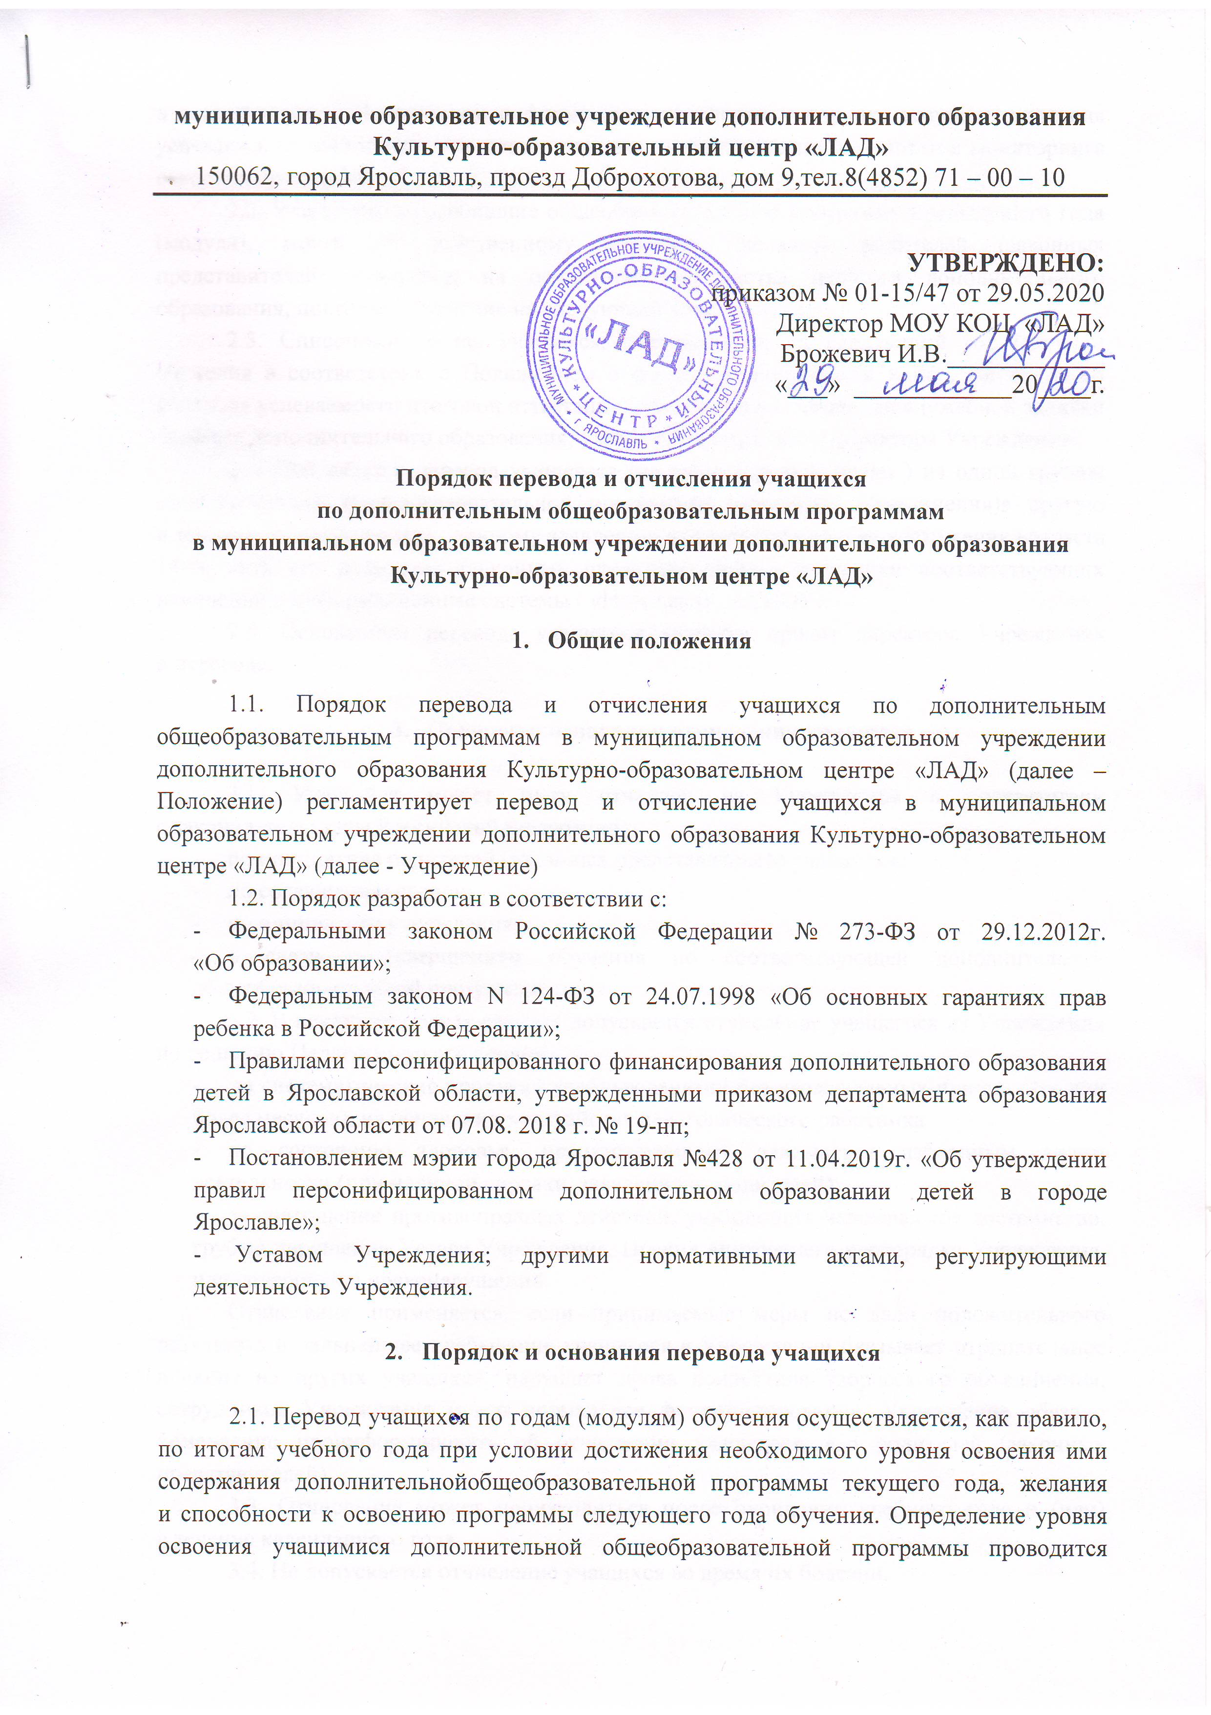
в соответствии с Положением о форме, периодичности и порядке текущего контроля успеваемости и итоговой аттестации учащихся и на основании результатов мониторинга освоения программы.
2.2. Учащиеся, не освоившие общеобразовательную программу предыдущего года (модуля), могут по собственному желанию, желанию родителей (законных представителей) учащихся, на основании ходатайства педагога дополнительного образования, повторить обучение на следующий год.
2.3. Списочный состав учащихся, переведенных на следующий год (модуль) обучения в соответствии с Положением о форме, периодичности и порядке текущего контроля успеваемости итоговой аттестации учащихся и на основании служебной записки педагога дополнительного образования, утверждается приказом директора Учреждения.
2.4. Допускается перевод учащегося (не чаще 1 раза в месяц ) из одной группы дополнительной общеобразовательной программы(творческого объединения)в другую
в течение учебного года по личному заявлению учащегося (в случае достижения возраста 14-ти лет), его родителей (законных представителей) с внесением соответствующих изменений в информационные системы ( «Навигатор» АСИОУ).
2.5. Основанием перевода учащегося является приказ директора Учреждения
о переводе.

- Порядок и основания отчисления учащихся

3.1. Учащийся может быть отчислен из Учреждения в соответствии
с законодательством Российской Федерации:
- по инициативе родителей (законных представителей) учащегося;
- по соглашению сторон;
- по инициативе учреждения;
- в связи с завершением обучения по соответствующей дополнительной общеобразовательной программе;
3.2. В исключительных случаях допускается отчисление учащегося из Учреждения по решению Педагогического совета:
- за систематические пропуски учебных занятий без уважительных причин (2-х или более месяцев), на основании ходатайства педагогического работника
- по состоянию здоровья, препятствующему заниматься избранным видом деятельности (при наличии справки, заявления от родителей);
- за совершение противоправных действий, унижающих человеческое достоинство, грубые нарушения Устава Учреждения, Правил внутреннего распорядка Учреждения, или совершение правонарушений.
Отчисление применяется, если принимаемые меры не дали положительного результата и дальнейшее пребывание учащегося в Учреждении оказывает отрицательное влияние на других учащихся, нарушает права коллектива творческого объединения, сотрудников Учреждения и его нормальное функционирование. Учреждение обязано немедленно проинформировать об отчислении учащегося, его родителей (законных представителей).
3.3. Отчисление может производиться после окончания учебного года и (или)
в течение календарного года.
3.4. Не допускается отчисление учащихся во время их болезни.
3.5. При завершении образовательных отношений с ребёнком, использующим для обучения сертификат дополнительного образования, Учреждение в течение одного рабочего дня с момента прекращения образовательных отношений с учащимся (с момента отчисления) формирует в информационной системе уведомление о прекращении образовательных отношений.
3.6. При завершении образовательных отношений с учащимся, обучающемуся
по бюджетной программе, учащийся будет отчислен следующим днем, после завершения обучения.
3.7.При завершении образовательных отношений с учащимся, обучающемся
по сертифицированным или платным программам, в случае расторжения договора
по согласованию сторон, Договор с Заказчиком будет расторгнут следующим днем, после завершения обучения.
3.8. При завершении образовательных отношений с учащимся, обучающемся
по сертифицированным или платным программам, в случае расторжения договора
по инициативе родителей (законных представителей) учащегося, а также в случаях:
- просрочки оплаты стоимости платных образовательных услуг со стороны Заказчика;
- применения к обучающемуся, достигшему возраста 15 лет, отчисления как меры дисциплинарного взыскания;
- установления нарушения порядка приема в осуществляющую образовательную деятельность организацию, повлекшего по вине обучающегося его незаконное зачисление в эту образовательную организацию;
- невозможности надлежащего исполнения обязательств по оказанию платных образовательных услуг вследствие действий (бездействия) обучающегося;
- по обстоятельствам, не зависящим от воли организации;
- по иным обстоятельствам, предусмотренным законодательством:
- исключение программы из реестра сертифицированных;
Договор с заказчиком будет расторгнут последним числом месяца, в котором было принято решение об отчислении.
3.9. Отчисление оформляется приказом директора Учреждения.

